「111學年度口腔保健績優學校遴選」
附件4
受推薦學校審查資料繳交辦法

項目 | 繳交資料 | 說明 | 備註
書面資料 | 封面 | 請參照下頁附表之格式
 | 內容 | 規格：A4大小紙張，直式橫書，中文字型為標楷體，英文字型為Times New Roman，標題字型大小為16號字，其餘皆以12號字繕打，行距1.5倍行高。  紙本資料：  - 學校自我檢核表  - 簡易描述學校目前口腔健康指標與行為之概況，並根據健康促進學校六大面向撰寫口腔保健推行績效，(限10頁)。  電子檔資料：所有相關佐證資料。
以上資料請裝訂成冊乙式三份並製作電子檔乙式1份(請以USB繳交，USB會於完成審查後統一歸還學校)，於112年2月20日以前(以郵戳為憑，逾期不予受理)統一由各直轄市、縣(市)政府教育局(處)，彙整後函送至「111學年度口腔保健績優學校遴選」審查小組。將審查資料郵寄至：80708高雄市三民區十全一路100號 高雄醫學大學 口腔衛生學系 黃曉靈教授辦公室 陳志章先生 收

教育部國民教育及學前教育署
「111學年度口腔保健績優學校遴選」

○○縣市○○區/市/鄉/鎮○○國民中/小學 送審資料
<紙本資料之封面>

「111學年度口腔保健績優學校遴選」
電子資料繳交辦法
- 第一層為檔案名稱為項目，圖所示
- 第二層為檔案名稱─項目一為口腔健康指標與行為；項目二為六大面向，圖所示
項目一 | 項目二
1_齲齒率  2-1_窩溝封填(國小適用)  2-2_定期洗牙(國中適用)  3_牙線使用  4_睡前潔牙 | - 標準一、學校衛生政策  - 標準二、學校物質環境  - 標準三、學校社會環境  - 標準四、口腔健康技能教學與行動  - 標準五、社區關係  - 標準六、健康服務  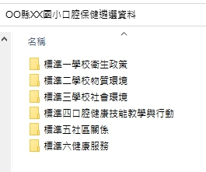
- 第三層檔案名稱為項目二下標準之各子標，圖所示
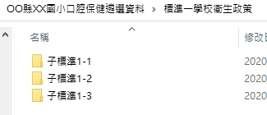
舉例如下：
- 子標準1-1
- 子標準1-2
- 子標準1-3

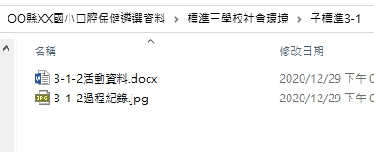

四、第四層檔案名稱為各子標所需之 附件資料

